MP4 Muxer API Guide
( MP4 Muxer )
26 February 2014

Overview
이 문서는 MP4 Muxer API의 이해를 돕기 위한 문서이다. 여기에서는 제공되는 코드의 이해를 돕기 위해서 간략한 설명과 더불어 callback function의 사용 방법에 대해서 설명할 것이다.

Sequence Block Diagram
MP4Mux를 사용하기 위해 Initialize시에 buffer를 handling하기 위한 callback function을 등록을 한다. 그 후 MP4 파일을 구성하기 위한 track을 add를 하고 specific information을 추가를 하여준 다음에 frame data를 적재를 하면 된다. 마지막으로 “MDAT” 영역에 file size를 marking함으로 해서 MP4 file을 생성할 수 있다.
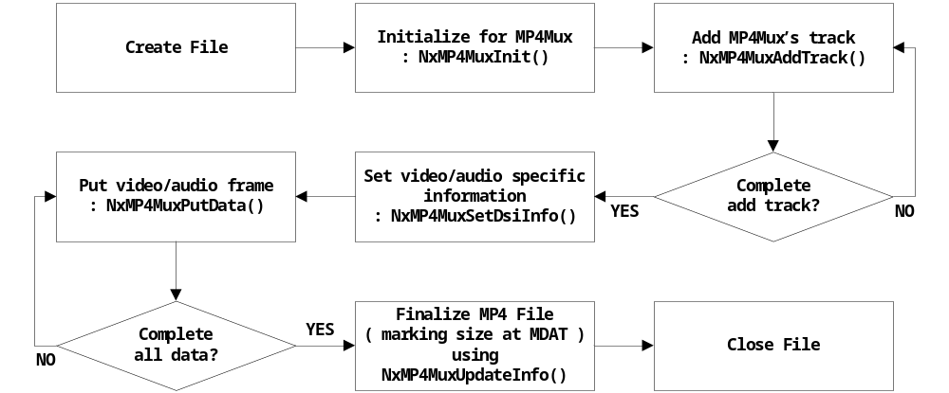

API Description

NxMP4MuxInit
NX_HANDLE NxMP4MuxInit(
cbMp4WriteBuffer fnWriteBuf,
cbMp4GetBuffer fnGetBuf,
void *pObj
);
Description
Initalize MP4 Muxer.
Parameters
cbMp4WriteBuffer fnWriteBuf : Buffer Write function pointer.
cbMp4GteBuffer fnGetBuf : Buffer Supply function pointer.
void *pObj : Function pointer's owner object or Handle.
Return Value
MP4Mux handle.

NxMP4MuxReset
NX_RESULT NxMP4MuxReset(
NX_HANDLE handle
);
Description
Reset MP4 Muxer.
Parameters
NX_HANDLE handle : MP4Mux handle.
Return Value
Error Code.

NxMP4MuxClose
NX_RESULT NxMP4MuxClose(
NX_HANDLE handle
);
Description
Close MP4 Muxer.
Parameters
NX_HANDLE handle : MP4Mux handle.
Return Value
Error Code.

NxMP4MuxAddTrack
S32 NxMP4MuxAddTrack(
NX_HANDLE handle,
MP4MUX_TRACK_INFO *pInfo,
S32 TrackType
);
Description
Add Track.
Parameters
NX_HANDLE handle : MP4Mux handle.
MP4MUX_TRACK_INFO *pInfo : MP4 Mux track information.
S32 TrackType : Track type.
Return Value
Track Index. ( track index >= 0 )

NxMP4MuxUpdateInfo
NX_RESULT NxMP4MuxUpdateInfo(
NX_HANDLE handle,
U32 *FpPos,
U32 *Size
);
Description
Update Information for MP4 Muxer.
Parameters
NX_HANDLE handle : MP4Mux handle.
U32 *FpPos : MDAT File position.
U32 *Size : MDAT File size.
Return Value
Error Code.

NxMp4MuxPutData
NX_RESULT NxMP4MuxPutData(
NX_HANDLE handle,
U8 *pBuf,
S32 Size,
U64 TimeStamp,
S32 TrackIndex,
U32 Key
);
Description
Put Audio & Video Frame to MP4 Muxer.
Parameters
NX_HANDLE handle : MP4Mux handle.
U8 *pBuf : Video or Audio frame buffer.
U32 Size : Video or Audio frame size.
U64 TimeStamp : Video or Audio timestamp.
S32 TrackIndex : Video or Audio track index.
U32 Key : Video( keyframe) / Audio( not use).
Return Value
Error Code.

NxMp4MuxSetDsiInfo
NX_RESULT NxMp4MuxSetDsiInfo(
NX_HANDLE handle,
U8 *pBuf,
U32 Size,
S32 TrackIndex
);
Description
Set Audio & Video Decode Specific Information.
Parameters
NX_HANDLE handle : MP4Mux handle.
U8 *pBuf : Video or Audio DSI Buffer.
U32 Size : DSI buffer payload size.
S32 TrackIndex : Video or Audio track index.
Return Value
Error Code. ( 0 or -1 )

Callback Registration
Application에서 MP4Mux Initialize시에 callback의 등록과 사용은 다음과 같은 방법으로 하면 된다.
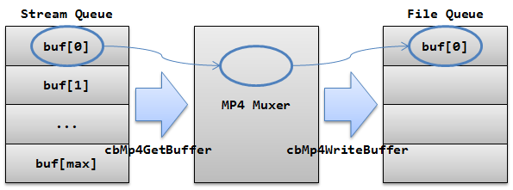
NX_HANDLE NxMP4MuxInit(cbMp4WriteBuffer fnWriteBuf, cbMp4GetBuffer fnGetBuf, void *pObj);
Callback Function Prototype
(*cbMp4WriteBuffer)(void *pObj, U8 *pBuf, S32 bufSize);
(*cbMp4GetBuffer)(void *pObj, U8 **pBuf, S32 *bufSize);
MP4Mux의 Initialize시에 등록되는 callback은 buffer의 유통을 담당하는 callback이다. cbMp4GetBuffer 를 이용하여 MP4 Muxer에서 사용될 stream buffer를 MP4Mux에 내려주면 이를 이용하여 내부적으로 muxing된 data를 생성하여, cbMp4WriterBuffer를 이용하여 상위 application으로 올려준다. 사용자는 이 buffer를 queuing하고 있다가 적당한 시기에 파일을 wiring하면 된다.

